Речевое развитие
«На полянке»

Цели:

Расширять и активизировать словарный запас
Стимулировать речевую активность детей

Материал:

Картинки с изображением насекомых (бабочка, пчела, стрекоза), сюжетная картинка «На полянке»

Содержание:

Сегодня мы отправимся в гости к насекомым на полянку.
Посмотри, сколько же здесь насекомых, сейчас мы с ними познакомимся.

От цветка к цветку порхает,
Утомится — отдыхает.
Не птица, а с крыльями,
Не пчела, а нектар собирает
(это бабочка)

Бабочка – насекомое, у нее есть крылышки, голова и брюшко. А с помощью хоботка она пьет нектар с цветков.
А вот мимо нас летит пчела. Слышишь, как она жужжит – «Ж-Ж-Ж» –
Не птица, а с крыльями.
Над цветком летает,
Медок собирает (это пчела)

Пчела – насекомое, у нее есть крылья, голова, ножки и хоботок, с помощью которого она питается нектаром и делает запасы меда в своем домике на зиму. У пчелы полосатая окраска.

А прямо на цветочек, похожая на вертолет, присела стрекоза:

На ромашку у ворот
Опустился вертолет,
Серебристые глаза,
Кто же это? (это стрекоза)

Рассмотрим ее поближе. Стрекоза – насекомое, у нее есть 4 крыла, тело и большие глаза, которыми она смотрит вокруг себя. И мы с тобой сейчас поиграем со стрекозой (Сделать гимнастику для глаз, повторить 2раза).
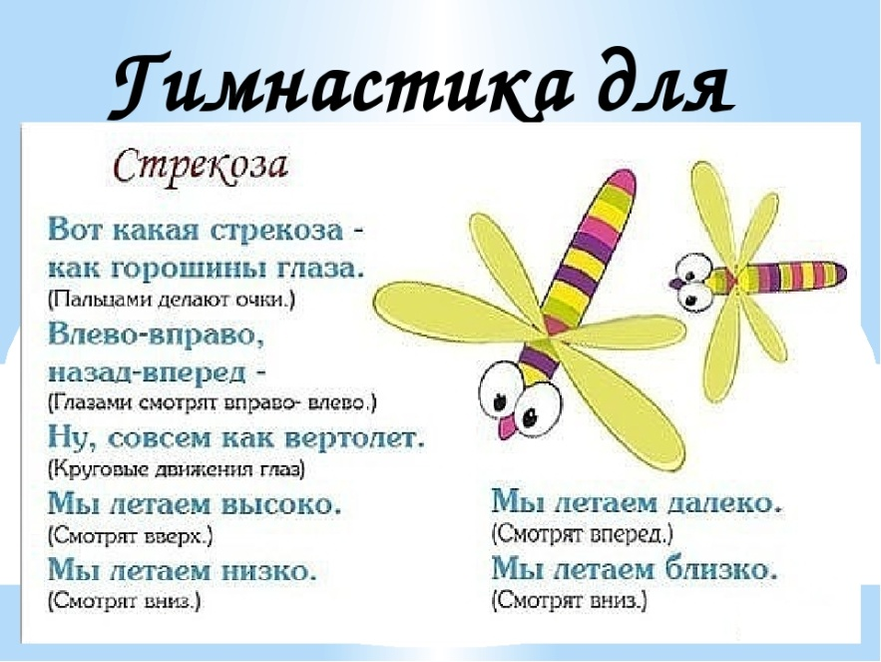

Какие же мы сегодня с вами молодцы. Побывали в гостях и познакомились с насекомыми (повторить насекомых - бабочка, пчела, стрекоза)

